Шет ауданының жерлерін аймақтарға бөлу жобасын (схемасын) бекіту және жер салығының мөлшерлемелерін арттыру және азайту туралы
Қарағанды облысы Шет аудандық мәслихатының 2022 жылғы 15 желтоқсандағы № 18/191 шешімі. Қазақстан Республикасының Әділет министрлігінде 2022 жылғы 21 желтоқсанда № 31190 болып тіркелді
ЗҚАИ-ның ескертпесі!
Осы шешім 01.01.2023 бастап қолданысқа енгізіледі.
Қазақстан Республикасының Жер кодексінің 8 бабы 2 тармағына, Қазақстан Республикасының "Салық және бюджетке төленетін басқа да міндетті төлемдер туралы" (Салық кодексі) Кодексінің 510 бабының 1 тармағына сәйкес, Шет аудандық мәслихаты ШЕШТІ:
1. Осы шешімнің 1-қосымшасына сәйкес Шет ауданының жерлерін аймақтарға бөлу жобасы (схемасы) бекітілсін.
2. Осы шешімнің 2-қосымшасына сәйкес Шет ауданының жерлерін аймақтарға бөлу жобасының (схемасының) негізінде жер салығының базалық мөлшерлемелеріне жер салығы мөлшерлемелері арттырылсын және азайтылсын.
3. Осы шешім 2023 жылғы 1 қаңтардан бастап қолданысқа енгізіледі.
Шет аудандық мәслихатының хатшысы | С. Социал
Шет аудандық
мәслихатының 2022 жылғы 15
желтоқсандағы
№ 18/191
шешіміне 1 қосымша
ШЕТ АУДАНЫНЫҢ ЖЕРЛЕРІН АЙМАҚТАРҒА БӨЛУ ЖОБАСЫ (СХЕМАСЫ)

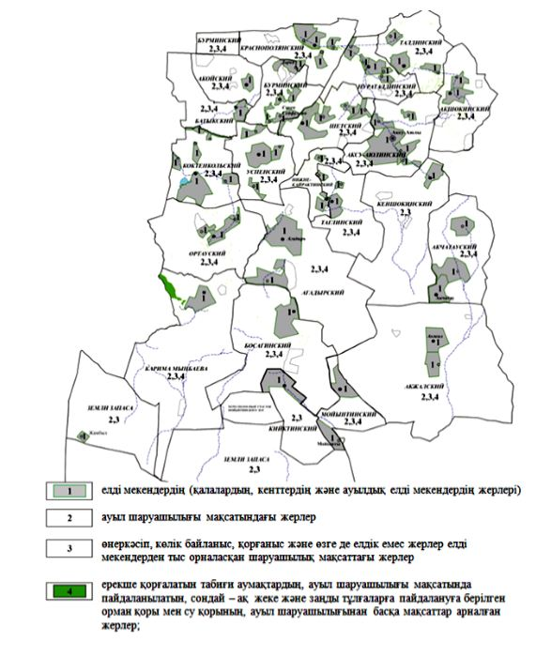

Шет аудандық
мәслихатының
2022 жылғы 15
желтоқсандағы
№ 18/191
шешіміне 2 қосымша
Шет ауданының жерлерін аймақтарға бөлу жобасының (схемасының) негізінде жер салығының базалық мөлшерлемелеріне жер салығының арттыруы және азайтуы
Жер орналастыру аймақтары | пайызын арттыру, азайту
Ақадыр кенті
1 | +50%
Ақжал кенті
1 | +50%
Ақшатау кенті
1 | +30%
Дәрия кенті
1 | +30%
Жамбыл кенті
1 | -50%
Мойынты кенті
1 | +50%
Сәкен Сейфуллин кенті
1 | +50%
Ақадыр кенті округі
1 | +10%
3 | +40%
4 | +40%
Ақой ауылдық округі
1 | +50%
3 | +50%
4 | +50%
Ақжал кенті округі
1 | +10%
3 | +50%
4 | +50%
Ақсу-Аюлы ауылдық округі
1:
Ақсу-Аюлы ауылы | +50%
Еңбеқшил ауылы  Қайрақты ауылы | +30%
Ақтөбе ауылы  Ақсу ауылы | +20%
3 | +50%
4 | +50%
Ақшатау кенті округі
1:
Жарылғап Батыр ауылы  Қарғалы ауылы | +10%
3 | +50%
4 | +50%
Ақшатау ауылдық округі
1:
Ақшоқы ауылы | +50%
Ақбауыр ауылы | +30%
3 | +50%
4 | +50%
Батық ауылдық округі
1 | +50%
3 | +40%
4 | +40%
Босаға ауылдық округі
1 | +40%
3 | +40%
4 | +40%
Бұрма ауылдық округі
1:
Бұрма ауылы | +50%
Мұқтар ауылы | +10%
3 | +50%
4 | +50%
Кәрім Мыңбаев ауылдық округі
1 | +10%
3 | +30%
4 | +30%
Кеңшоқы ауылдық округі
1 | +50%
3 | +50%
Киікті ауылдық округі
1 | +30%
3 | +30%
Көктіңкөлі ауылдық округі
1:
Көктіңкөлі ауылы | +40%
Ақжол ауылы  Әлихан ауылы  Жыланды ауылы  Көкіенкөлі станциясы | +10%
3 | +50%
4 | +50%
Красная Поляна ауылдық округі
1:
Красная Поляна ауылы | +50%
Бекет ауылы | +30%
Қарамұрын ауылы | +20%
Деріпсал ауылы | +10%
3 | +50%
4 | +50%
Төменгі Қайрақты ауылдық округі
1:
Төменгі Қайрақты ауылы | +50%
Жоғаргы Қайрақты ауылы | +10%
3 | +50%
4 | +50%
Ңұраталды ауылдық округі
1:
Қошқарбай ауылы | +50%
Ақсу ауылы  Қызылқой ауылы  Шопа ауылы | +30%
Аққияқ ауылы | +10%
3 | +50%
4 | +50%
Ортау ауылдық округі
1:
Ортау ауылы | +30%
Босаға ауылы  Сарыбұлақ ауылы | +10%
3 | +40%
4 | +40%
Тағылы ауылдық округі
1:
Жұмыскер ауылы | +50%
Қарасаз ауылы  Қызылтау ауылы | +10%
3 | +50%
4 | +50%
Талды ауылдық округі
1:
Талды ауылы | +50%
Жаңажұрт ауылы  Берекетті ауылы | +20%
3 | +50%
4 | +50%
Өспен ауылдық округі
1:
Өспен ауылы | +50%
Еркіндіқ ауылы | +40%
Айса станциясы | +20%
Айғыржал ауылы | +10%
3 | +50%
4 | +50%
Шет ауылдык округі
1:
Ұнірек ауылы | +50%
Тұмсық ауылы  Қармыс ауылы | +20%
Құттыбай ауылы | +10%
3 | +50%
4 | +50%
Мойынты кенті округі
1 | +10%
3 | +50%
4 | +50%
Аудандық босалқы жерлер
3 | +30%

© 2012. Қазақстан Республикасы Әділет министрлігінің «Қазақстан Республикасының Заңнама және құқықтық ақпарат институты» ШЖҚ РМК

